**Домашняя работа №6**

1. Рассмотрите новый объект базы данных – [процедура](https://metanit.com/sql/sqlserver/11.1.php). Какие процедуры есть в нашей базе данных AdventureWorks2017?

**Системные процедуры для работы с Диаграммой**

sp_alterdiagram

sp_creatediagram

sp_dropdiagram

sp_helpdiagramdefinition

sp_helpdiagrams

sp_renamediagram

sp_upgraddiagrams

**Созданные процедуры**

|  |  |
| --- | --- |
| uspGetBillOfMaterials | Stored procedure using a recursive query to return a multi-level bill of material for the specified ProductID. |
| uspGetEmployeeManagers | Stored procedure using a recursive query to return the direct and indirect managers of the specified employee. |
| uspGetManagerEmployees | Stored procedure using a recursive query to return the direct and indirect employees of the specified manager. |
| uspGetWhereUsedProductID | Stored procedure using a recursive query to return all components or assemblies that directly or indirectly use the specified ProductID. |
| uspLogError | Logs error information in the ErrorLog table about the error that caused execution to jump to the CATCH block of a TRY...CATCH construct. Should be executed from within the scope of a CATCH block otherwise it will return without inserting error information. |
| uspPrintError | Prints error information about the error that caused execution to jump to the CATCH block of a TRY...CATCH construct. Should be executed from within the scope of a CATCH block otherwise it will return without printing any error information. |
| uspSearchCandidateResumes | A stored procedure which demonstrates integrated full text search |
| uspUpdateEmployeeHireInfo | Updates the Employee table and inserts a new row in the EmployeePayHistory table with the values specified in the input parameters. |
| uspUpdateEmployeeLogin | Updates the Employee table with the values specified in the input parameters for the given BusinessEntityID. |
| uspUpdateEmployeePersonalInfo | Updates the Employee table with the values specified in the input parameters for the given EmployeeID. |

1. Создайте объект с параметрами для обновления значения NationalIDNumber в таблице HumanResources.Employee для указанного BusinessEntityID. Т.е. объекту будет подаваться 2 значения: BusinessEntityID (для кого изменяем данные) и NationalIDNumber (на какое значение изменяем).

С помощью данного объекта попробуйте заменить NationalIDNumber на 879341111 для BusinessEntityID= 15.

**Процедура**

USE [AdventureWorks2017]

GO

SET ANSI_NULLS ON

GO

SET QUOTED_IDENTIFIER ON

GO

/*обновление значения NationalIDNumber в таблице HumanResources.Employee для указанного BusinessEntityID.

*/

CREATE PROCEDURE [HumanResources].[uspUpdateEmployeeNationalIDNumber]

@BusinessEntityID [int],

@NationalIDNumber [nvarchar](15)

WITH EXECUTE AS CALLER

AS

BEGIN

SET NOCOUNT ON;

UPDATE [HumanResources].[Employee]

SET [NationalIDNumber] = @NationalIDNumber

WHERE [BusinessEntityID] = @BusinessEntityID

END;

**Данные до запуска процедуры**

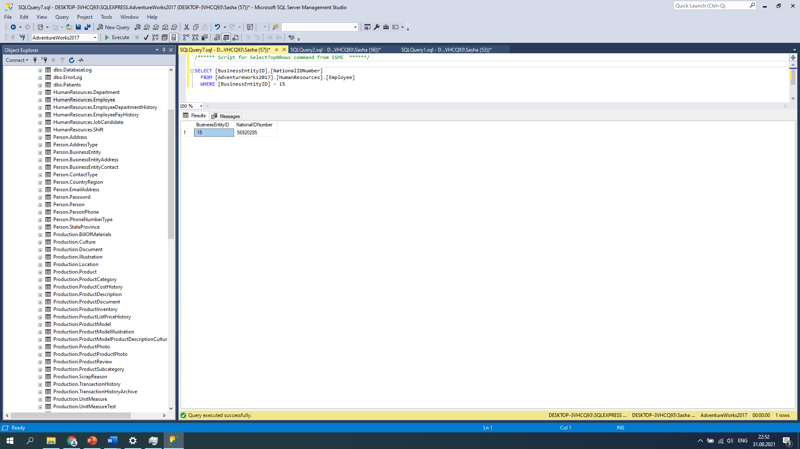

**Запуск процедуры**

EXEC [HumanResources].[uspUpdateEmployeeNationalIDNumber] 15, 879341111

**Данные после запуска процедуры**

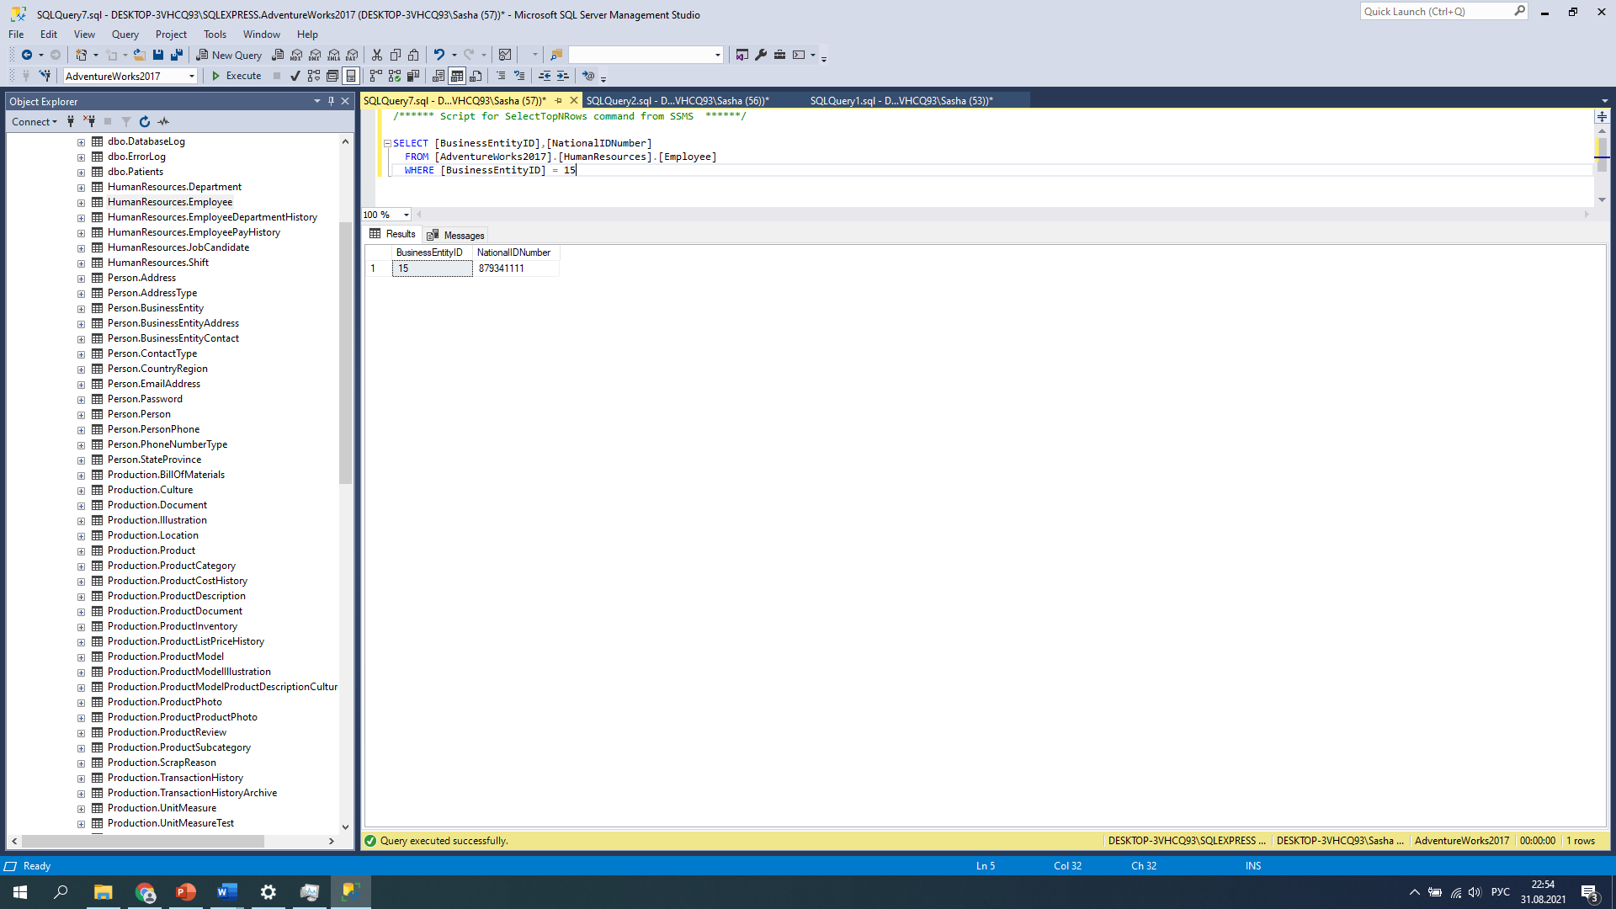

Возник вопрос, не совсем по теме этого урока)

Мы создали таблицу пацентов, у которых измеряем температуру. А как мне вывести последнюю запись по каждому пациенту? Я группирую по пациентам и , например у одного1 измерение, а у другого 5 измерений, а мне нужен список, в котором будет 2 записи – по первому его одна запись, по второму 1 запись последняя по времени.

Я скорее всего сделала громоздко:

1 Создала временную таблицу 1 куда записала пациентов и RANK по каждому исследованию

2 Создала временную таблицу 2 куда записала пациентов и MAX RANK для исследований пациента

3 Выполнила JOIN Таблица 1.IDПациента = Таблица 2.IDПациента AND Таблица 1. RANK = Таблица 2. MAX RANK

Как можно это проще сделать?